Об утверждении Правил контроля за уплатой налога на добавленную стоимость по выставочно-ярмарочной торговле
Утративший силу
Приказ Министра финансов Республики Казахстан от 21 января 2015 года № 42. Зарегистрирован в Министерстве юстиции Республики Казахстан 20 февраля 2015 года № 10299. Утратил силу приказом Министра финансов Республики Казахстан от 13 февраля 2018 года № 174 (вводится в действие по истечении десяти календарных дней после дня его первого официального опубликования)
Сноска. Утратил силу приказом Министра финансов РК от 13.02.2018 № 174 (вводится в действие по истечении десяти календарных дней после дня его первого официального опубликования).
В соответствии с пунктом 4 статьи 276-18 Кодекса Республики Казахстан от 10 декабря 2008 года "О налогах и других обязательных платежах в бюджет" (Налоговый кодекс) ПРИКАЗЫВАЮ:
1. Утвердить прилагаемые Правила контроля за уплатой налога на добавленную стоимость по выставочно-ярмарочной торговле.
2. Комитету государственных доходов Министерства финансов Республики Казахстан (Ергожин Д.Е.) обеспечить:
1) государственную регистрацию настоящего приказа в Министерстве юстиции Республики Казахстан;
2) в течение десяти календарных дней после государственной регистрации настоящего приказа его направление на официальное опубликование в средствах массовой информации и информационно-правовой системе "Әділет";
3) размещение настоящего приказа на интернет-ресурсе Министерства финансов Республики Казахстан.
3. Настоящий приказ вводится в действие по истечении десяти календарных дней после дня его первого официального опубликования.
Министр | Б. Султанов
Утверждены
приказом Министра финансов
Республики Казахстан
от 21 января 2015 года № 42
Правила
контроля за уплатой налога на добавленную стоимость
по выставочно-ярмарочной торговле
1. Правила контроля за уплатой налога на добавленную стоимость по выставочно-ярмарочной торговле (далее – Правила) предусматривают порядок контроля за уплатой налога на добавленную стоимость (далее – НДС) по выставочно-ярмарочной торговле товаров, ввезенных на территорию Республики Казахстан с территории другого государства – члена Таможенного союза.
2. Действие Правил не распространяется на организацию и проведение выставок, которые не предусматривают реализацию товаров (предметов), демонстрируемых на данных выставках.
3. Налогоплательщик Республики Казахстан, организующий выставочно-ярмарочную торговлю (далее – организатор), письменно уведомляет о проведении выставочно-ярмарочной торговли орган государственных доходов по месту нахождения за десять рабочих дней до начала ее проведения по форме согласно приложению 1 к настоящим Правилам со списком участников торговли из государств – членов Таможенного союза.
1. К уведомлению о проведении выставочно-ярмарочной торговли прилагаются:
1) копия решения организатора (организаторов) выставочно-ярмарочной торговли о проведении такой выставки и (или) ярмарки с указанием ее цели и назначения, заверенную подписями руководителя и главного бухгалтера (при его наличии), а также печатью организатора (при наличии);
2) копия договора аренды (купли-продажи) недвижимого имущества или свидетельства о регистрации прав на недвижимое имущество либо иной документ, предусмотренный законодательством Республики Казахстан, подтверждающий право пользования и (или) владения и (или) распоряжения недвижимым имуществом в целях проведения выставочно-ярмарочной торговли;
3) документ, подтверждающий согласование времени и места проведения выставочно-ярмарочной торговли с местным исполнительным органом соответствующей территории.
Внесение изменений и дополнений в уведомление о проведении выставочно-ярмарочной торговли производится организатором путем отзыва ранее представленного уведомления с одновременным представлением нового уведомления.
4. Органы государственных доходов производят осмотр товаров, предназначенных для реализации в выставочно-ярмарочной торговле, места проведения выставочно-ярмарочной торговли.
5. При приобретении налогоплательщиком Республики Казахстан на выставочно-ярмарочной торговле товаров, ранее импортированных на территорию Республики Казахстан с территории государства – члена Таможенного союза, по которым не был уплачен НДС, уплата НДС осуществляется собственником товаров при наличии договора (контракта) купли-продажи товара с участником выставочно-ярмарочной торговли - налогоплательщиком (плательщиком) государства – члена Таможенного союза.
При этом один экземпляр договора (контракта) купли-продажи товара, указанного в настоящем пункте, участником выставочно-ярмарочной торговли - налогоплательщиком (плательщиком) государства – члена Таможенного союза передается организатору.
6. При отсутствии договора (контракта) на куплю-продажу товаров с налогоплательщиком Республики Казахстан, уплата НДС по таким товарам осуществляется организатором выставочно-ярмарочной торговли.
7. По завершении выставочно-ярмарочной торговли организатором выставочно-ярмарочной торговли представляется в орган государственных доходов по месту нахождения отчет о проведении выставочно-ярмарочной торговли по форме согласно приложению 2 к настоящим Правилам (далее - отчет) не позднее 20 числа месяца, следующего за месяцем завершения выставочно-ярмарочной торговли.
8. К отчету прилагается:
1) договор с участником выставочно-ярмарочной торговли – налогоплательщиком (плательщиком) государства – члена Таможенного союза, на основании которого реализованы товары в выставочно-ярмарочной торговле;
2) платежный документ об уплате НДС;
3) документ, подтверждающий ввоз товара на территорию Республики Казахстан участником выставочно-ярмарочной торговли -налогоплательщиком (плательщиком) государства – члена Таможенного союза;
4) документ, подтверждающий вывоз товара с территории Республики Казахстан участником выставочно-ярмарочной торговли - налогоплательщиком (плательщиком) государства – члена Таможенного союза после завершения выставки (ярмарки).
9. В случае, указанном в пункте 6 настоящих Правил, на основании представленного налогоплательщиком отчета о проведении выставочно-ярмарочной торговли, налоговым органом производится начисление НДС на соответствующие лицевые счета налогоплательщика по кодам бюджетной классификации.
При непредставлении налогоплательщиком отчета по уведомлению о проведении выставочно-ярмарочной торговли, на основании уведомления о проведении выставочно-ярмарочной торговли органом государственных доходов производится начисление НДС на соответствующие лицевые счета налогоплательщика по кодам бюджетной классификации.
Приложение 1
к Правилам контроля
за уплатой налога на
добавленную стоимость по
выставочно-ярмарочной торговле
Форма 01 Стр. 01

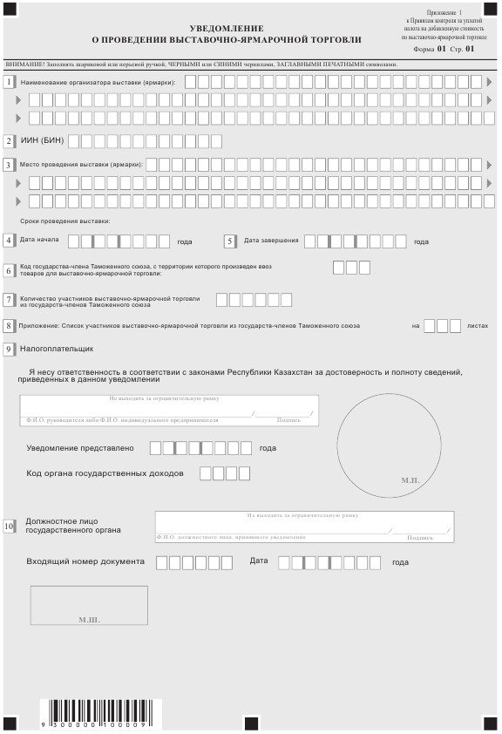

Приложение
к уведомлению о проведении
выставочно-ярмарочной торговли
Форма 01 Стр. 01

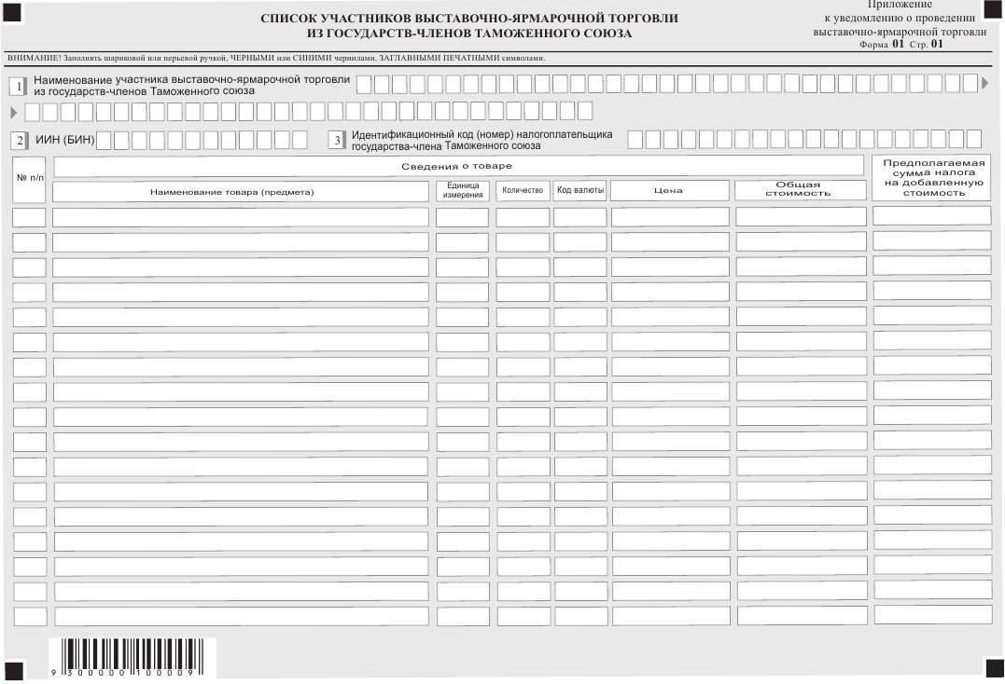

Приложение 2
к Правилам контроля
за уплатой налога на
добавленную стоимость по
выставочно-ярмарочной торговле
Форма 01 Стр. 01

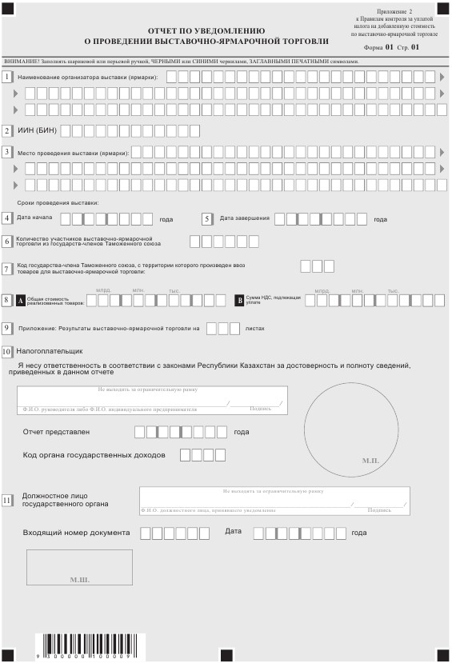

Приложение
к отчету по уведомлению о проведении
выставочно-ярмарочной торговли
Форма 01 Стр. 01

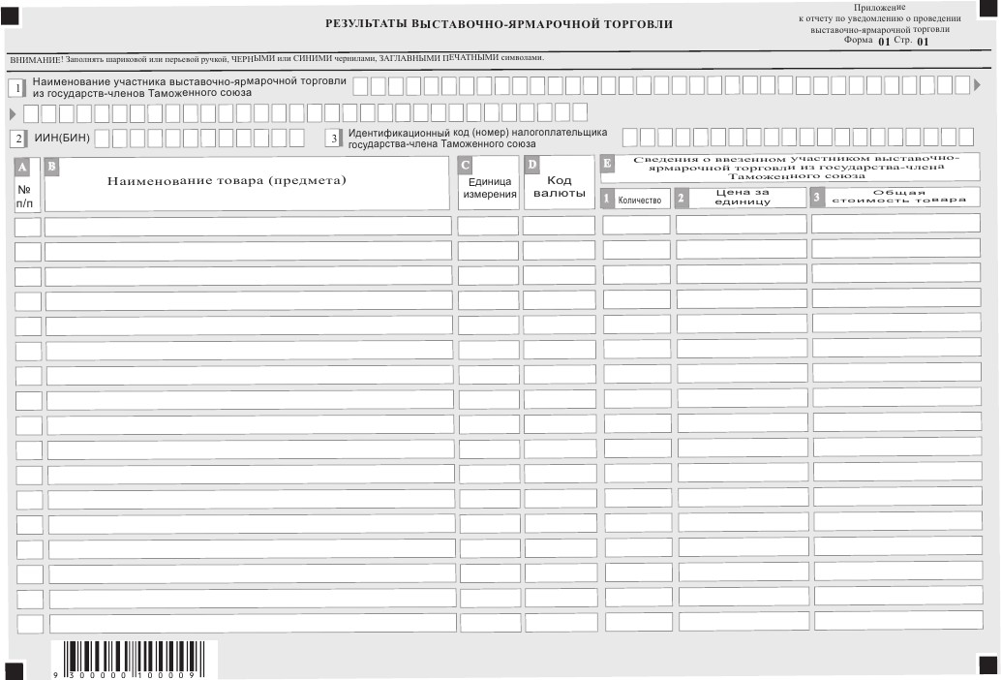

Форма 01 Стр. 02

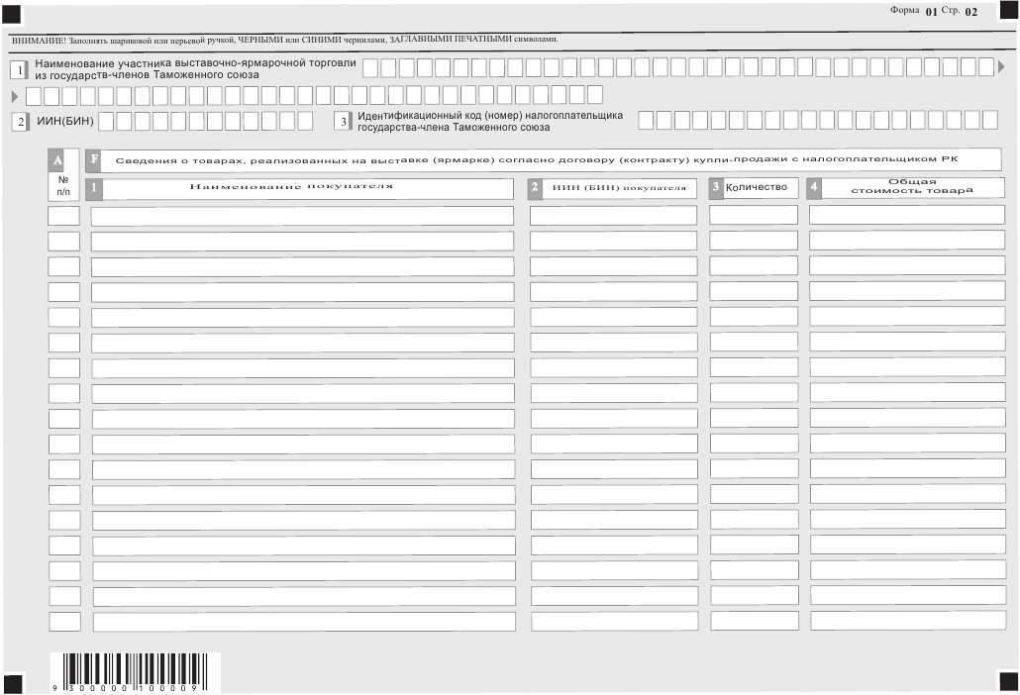

Форма 01 Стр. 03

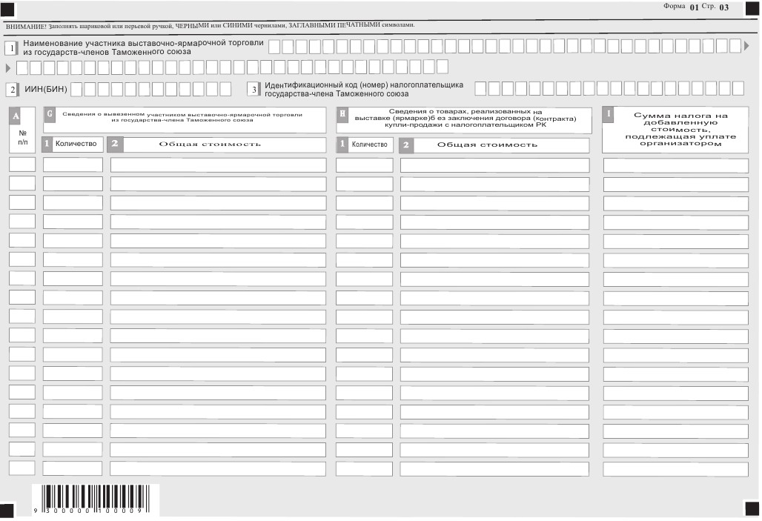

© 2012. РГП на ПХВ «Институт законодательства и правовой информации Республики Казахстан» Министерства юстиции Республики Казахстан

